「原來UCAN數據可以這樣用－校務研究新動能」
教師實務工作坊
- 緣起及目的
- 「大專校院就業職能平臺」(簡稱UCAN)自99年建置迄今，累計帳號數逾300萬筆，診斷人次逾430萬，是目前各校發展校務研究(IR)，被廣為利用的外部資料庫來源。教育部為促進大專校院發展專業化管理及以證據為本之決策模式，鼓勵學校結合UCAN數據積極從事校務研究，以建立學習成效評估及提升機制。
- 本次實務工作坊旨在協助各校瞭解如何分析應用UCAN診斷數據，並提供個別化學習輔導及教學改善。因此特聘講者分享資料分析及應用經驗，並透過實作練習引導學校解讀UCAN數據並回饋輔導及教學，增進校務研究的專業發展。
- 辦理單位
- 主辦單位：教育部
- 執行單位：UCAN計畫辦公室
- 參加對象
- 各校「校務研究單位」以及對此議題感興趣之師長，並優先錄取實際從事數據分析，或應用資料分析結果於輔導及教學之學校教師。
- 本研習因名額有限，每校報名人員以2~3名為原則，請確定可全程參與活動者再報名，並以符合報名資格者先後順序錄取。

- 研習場次
場次 | 日期 | 時間 | 地點
北區 | 4/23(一) | 09:30-17:00 | 工研院產業學院台北學習中心702室  臺北市中正區館前路65號7樓702室  (館前聯合大樓)
中區 | 4/25(三) | 09:30-17:00 | 中國文化大學教育推廣部 臺中教育中心306室  台中市西屯區臺灣大道三段658號3樓  (Rich 19大樓)
南區 | 4/27(五) | 09:30-17:00 | 工研院南台灣產業聯合服務中心101演講廳  高雄市新興區中正三路25號15樓  (高雄市財稅行政大樓內)
五、議程內容
時間 | 單元名稱 | 單元內容 | 主講人
09:00-09:30 | 報到
09:30-10:30 | UCAN是什麼？ | - 職能概念及平臺資源介紹  - UCAN在輔導、教務與校務上之應用說明 | UCAN計畫辦公室
10:30-12:00 | UCAN報表下載及解讀 | - 報表種類介紹  - 報表設定及下載  - 報表解讀與分析應用 | UCAN計畫辦公室
12:00-13:00 | 午餐時間
13:00-13:40 | 學校示範案例 | - 示範分析：東吳大學案例 | 東吳大學教學資源中心  教學科技推廣組  張彥之組長
13:40-14:45 | 資料清理 | - UCAN資料清理流程與步驟  - 實作練習 | 東吳大學教學資源中心  教學科技推廣組  張彥之組長
14:45-15:00 | 茶敘時間
15:00-16:00 | 資料分析 | - UCAN數據分析  - 分析示範：學生興趣探索與共通職能變化情形  - 結合畢業生流向調查分析  - 分析示範：畢業生流向調查結合興趣探索關聯分析  - 實作練習 | 東吳大學教學資源中心  教學科技推廣組  張彥之組長
16:00-16:30 | 資料應用 | - 運用UCAN的輔導及教學新方法 | 東吳大學教學資源中心  教學科技推廣組  張彥之組長
16:30-17:00 | 實作分享及交流討論 | - 實作演練成果分享  - 討論與建議 | UCAN計畫辦公室
- 應備資料
請攜帶筆記型電腦以備實作演練使用，另因場地頻寬有限，若有大量或快速之網路使用需求，請用個人電信熱點，不便之處還請見諒。
- 報名方式
- 本次活動一律採用線上報名，網址：http://t.cn/REkgQhA ，報名期間自即日起至4月13日(星期五)中午12：00截止，請於報名截止日前上網報名(逾期不受理)。
- 本研習因名額有限，請確定可全程參與活動者再報名，將以符合報名資格者先後順序錄取，請以收到UCAN辦公室之通知信為確認報名成功，將於4/16(一)17:00以前統一寄發報名成功通知信。
- 凡全程參加研習者，將於每場會後核發6小時研習證書，恕不補發亦不能代領。
- 備註
- 本研習將偏重實務操作，建議於研習前務必先熟讀UCAN於106年舉辦之【應用職能發展課程地圖與教學回饋實務工作坊】簡報，下載位置：https://goo.gl/bt1ESf。
- 請事先至UCAN平臺申請一組使用者帳號，供現場上機實際操作（https://ucan.moe.edu.tw/）。
- 活動當日備有餐盒，為響應環保政策，請自備飲水容器。
- 各區研習會舉辦之位置地圖與交通方式請參閱後附說明。
- 有關研習活動及報名事宜請洽UCAN計畫辦公室范小姐，
聯絡電話：(03) 591-3003 E-mail: ucan@itri.org.tw

- 各場次活動地點位置圖及交通資訊
《北區》工研院產業學院台北學習中心702室
地址: 台北市中正區館前路65號7樓702室(館前聯合大樓)
交通資訊
搭乘捷運： | ．淡水線台北車站下車後，往新光三越出口往館前路步行3分鍾即至  ．文湖線忠孝復興站轉板南線至台北車站下車後，往新光三越出口往館前路步  行3分鍾即至  ．板南線台北車站下車後，往新光三越出口往館前路步行3分鍾即至  ．信義線台北車站下車後，往新光三越出口往館前路步行3分鍾即至  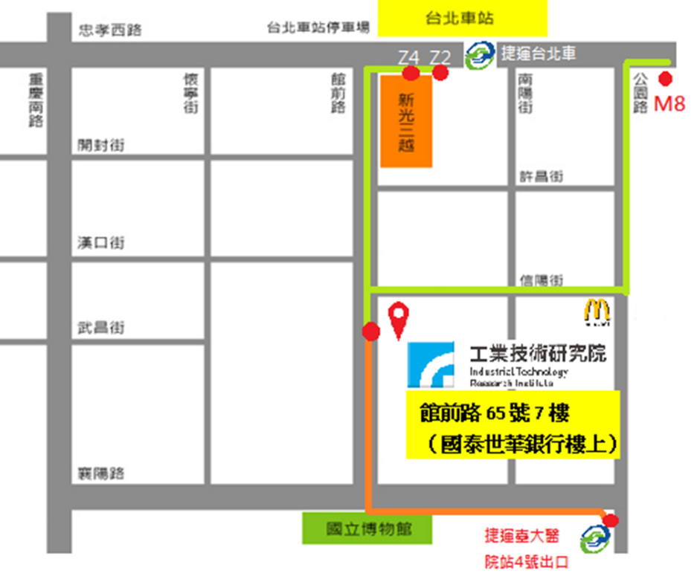
搭乘公車前往： | 館前路：236、251、605、605(快速公車)、605(副)、605(新台五線)  博物館：18、532、20、222、249、263、621、651、236、237、241、243、244、245、245(青山線)、245(副)、251  台北車站（開封）：18、236、249、251、532  重慶南路一段：15、220(直達車)、605、605(快速公車)、605(副)、605(新台五線)、重慶幹線、18、22、220、236、237、241、243、244、245、245(青山線)、245(副)  台北車站（忠孝）：0南、15、18、205、212、212(直行車)、22、232、232(副)、246、247、24  台北車站（青島）：2、222、295、5、604、648、信義幹線、信義幹線(試辦路線)、5、藍1  台北車站（公園）：5  公保大樓：224
停車資訊：
台北車站停車場
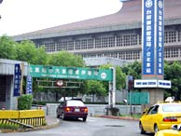
‧時間：早上6:00 ~ 晚上12:00 ‧價錢：每小時50元
台北車站東側地下停車場:請從中山南路轉北平西路進來
台北車站西側地下停車場:請從館前路直行或忠孝西路左轉,往台北車站車站主建築物的這個方向前進,入口處在左手邊(這裡會看到一堆排班計程車)
台北車站西側地上停車場(中興嘟嘟房):請從承德路往火車站的方向直行,在轉彎處前的缺口直接左轉進入;或是如上頭的地方進入後,再直行,轉彎處右轉後即可

台北火車站站前廣場B2從中山北路轉北平西路再轉到公園路這個方向進入,於天成飯店附近‧時間：早上6:00 ~ 晚上12:00 ‧價錢：每半小時20元，每日最高收費250元

  館前路NOVA停車場
  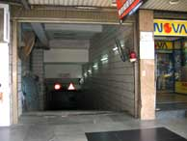
  ‧時間：早上11:00 ~ 晚上11:00
  ‧價錢：每小時100元
  許昌街統一生活館 大亞百貨停車場
  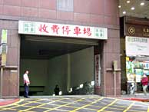
  ‧時間：早上11:00 ~ 晚上9:30
  ‧價錢：每小時100元

《中區》中國文化大學教育推廣部 臺中教育中心 306室
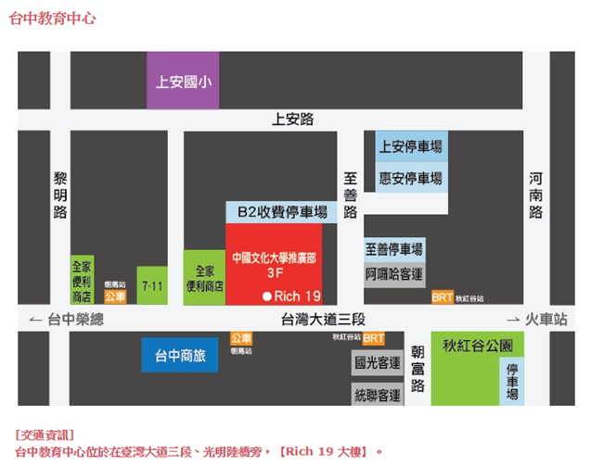
地址:台中市西屯區臺灣大道三段658號3樓 (Rich 19 大樓)
交通資訊
高鐵： | ※搭乘高鐵至台中站，轉乘高鐵快捷專車─往【中科管理局】路線，於【朝馬站】下車即可抵達。(因高鐵提供之免費接駁專車時有更動，請另行向高鐵公司查詢時刻表)  ※搭乘國光客運前來者，請於【朝馬轉運站】下車即可抵達。  ※搭乘統聯客運者前來者，請於【朝馬站】下車即可抵達。(請勿於中港轉運站下車)  ※搭乘新竹客運前來者，請於【朝馬站】下車即可抵達。  ※搭乘和欣客運前來者，請於【朝馬轉運站】下車即可抵達。  ※搭乘阿囉哈客運前來者，請於【台中朝馬站】下車即可抵達。
公車： | 請自備悠遊卡搭乘台中市公車，享有10公里免費搭乘優惠，歡迎多加利用。 (優惠辦法依台中市政府公告為準)  ※由海線地區前來者，搭乘往台中火車站方向之公車，於【朝馬站】下車即可抵達。  ※由台中火車站前來者，搭乘往台中榮總方向之公車，於【朝馬站】下車即可抵達。  ※搭乘優化公車前來者，於【秋紅谷】下車即可抵達。公車號碼300~308均為優化公車，計9條路線，均可抵達本校。 (註：優化公車乃指，行駛於台灣大道路段之公車專用道)  ※優化公車路線導引：  300：往返於台中火車站與靜宜大學  301：往返於靜宜大學與新民高中  302：往返於台中航空站與台中公園  303：往返於港區藝術中心與新民高中  304：往返於港區藝術中心與新民高中  305：往返於大甲、鹿寮與台中火車站  306：往返於清水、梧棲、台中火車站  307：往返於梧棲觀光漁港與新民高中  308：往返於關連工業區與新民高中  (詳細路線請參照台中市交通局所提供之訊息)
自行開車： | ※國道一號：於中港交流道下出口匝道，往台中市方向前進，沿台灣大道直行，至河南路迴轉即可抵達。  ※台74號快速道路(或稱中彰快速道路，或稱台74號環線)：  - 由國道三號霧峰段連接74號快速道路，於【西屯三】下出口匝道(出口標示為西屯路)；或於【西屯二】下出口匝道(出口標示為朝馬路)均可抵達。  - 由國道三號快官交流道連接74號快速道路，於【西屯一】下出口匝道(出口標示為市政路)；或於【西屯二】下出口匝道(出口標示為青海路)均可抵達。

汽車停車場
※本大樓附設地下停車場(B2)，每小時收費40元。B2停車場請搭A棟電梯至本部3樓，如遇電梯無法直達3樓(B棟電梯無法直達3樓)，請至1樓轉乘A棟電梯至3樓。
※上安路、至善路、黎明路沿線之公有停車格，每小時收費20元。
※本校周邊之公民營停車場，請詳見地圖。
機車停車場
※本大樓旁之光明陸橋下，提供公有免費之機車格。
※本大樓沒有附設機車停車場。若您自行將機車停往大樓機車月租停車場，大樓管理中心將會通報拖吊，敬請您留意。
※本路段為交通樞紐地帶，人行道與紅線處均無法停車。台中市政府採嚴格取締機車違規停放，建議您將機車停往合法之停車格，以避免遭拖吊受罰。
本大樓人員進出管制
※蒞臨本校之來賓、學員，請使用A棟電梯直達3樓(進入大廳之右側電梯)，B棟電梯未開放。
※如您停車於本大樓B2停車場，亦請利用A棟電梯直達3樓，或至1樓轉乘A棟電梯。

《南區》工研院南臺灣產業聯合服務中心/南臺灣產業跨領域創新中心101演講廳樓
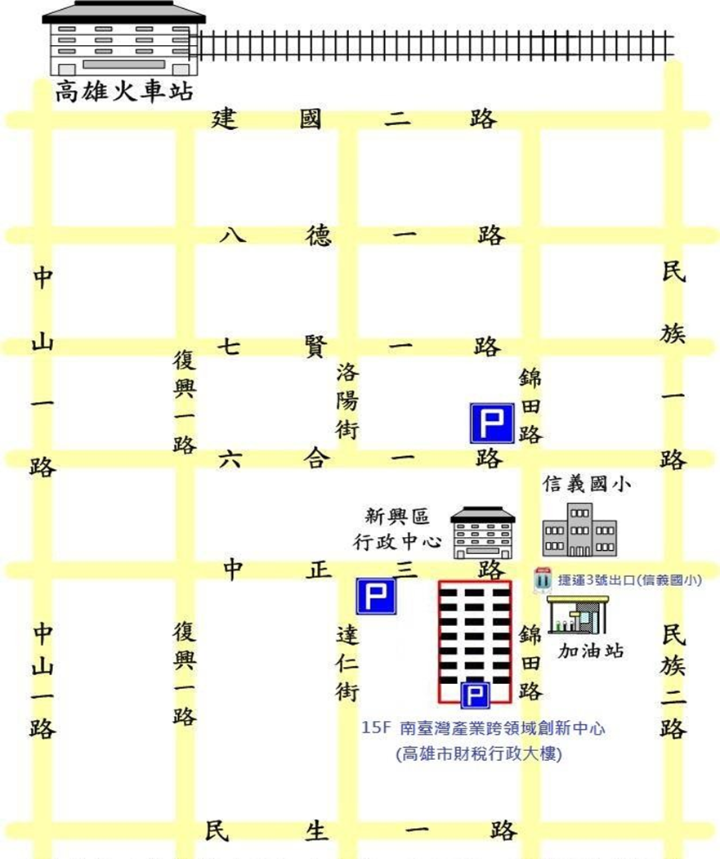
地址: 高雄市新興區中正三路25號15樓(高雄市財稅行政大樓內)
交通資訊
捷運： | - 搭乘高雄捷運橘線到信義國小站3號出口直走步行約1分鐘。  - 搭乘高雄捷運紅線美麗島站轉橘線信義國小站３號出口。
公車： | 1.搭乘 36 號公車至中正路口下車，再步行 3 分鐘到達。  2.搭乘 248 號公車至新興區行政中心下車，位於行政中心正對面。  (查看36號公車路線動態http://ibus.tbkc.gov.tw/bus/BusRoute.aspx)  (查看248號公車路線動態http://ibus.tbkc.gov.tw/bus/BusRoute.aspx)
自行開車： | 國道一號(中山高速公路) → 下中正交流道(往中正路方向) → 中正三路錦田路口 → 左轉 → 到達本大樓(財稅大樓 B1~B2 設有收費停車格,每 1 小時 30 元計費。)

